臺中市后里區月眉國民小學
101學年度辦理教師專業學習社群成果報告

壹、社群基本資料
社群名稱 | 閱讀悅讀學習社群
社群類型 | □年級別 √學科/領域/學群 □學校任務 √專業發展主題  □其他 (請註明： )
召 集 人 | 張景富 | 聯絡電話 |  | 25562342分機72 | E-mail | ymps023@www.ymps.tc.edu.tw
組成目的 | 1.充實語文能力素養，精進教師專業能力，提升學生語文學習成效。  2.透過提問，增進學生高層次的思考，增進課堂閱讀教學指導，提升學生閱讀理解層次。  3.提升本校教師在說故事課程方面之教材分析與教學能力。  4.啟動班際閱讀交流，分享閱讀教學策略，提昇閱讀教學知能。  5.鼓勵家長積極參與學童深耕閱讀活動。
社群成員 | 姓名 |  | 任教科目（國/高中）或年級（國小）
社群成員 | 張景富 |  | 四五年級社會
社群成員 | 劉色珍 |  | 二及五年級台語及藝術
社群成員 | 張金雪 |  | 三及六年級台語及藝術
社群成員 | 鍾政廷 |  | 低年級美語及四年級自然
社群成員 | 王臆鈴 |  | 三年級自然及五年級健體
社群成員 | 梁鈞閔 |  | 五年級自然及中低年級健體
社群成員 | 王文卿 |  | 三年級自然及五年級健體
社群成員 | 梁鈞閔 |  | 五年級自然及中低年級健體
社群成員 | 賴俊仁 |  | 一年級級任
社群成員 | 官佩慧 |  | 一年級級任
社群成員 | 張志吉 |  | 二年級級任
社群成員 | 連美惠 |  | 二年級級任
社群成員 | 陳玉玫 |  | 三年級級任
社群成員 | 王貝倩 |  | 三年級級任
社群成員 | 張素娟 |  | 四年級級任
社群成員 | 吳國業 |  | 四年級級任
社群成員 | 楊千瑩 |  | 四年級級任
社群成員 | 林智幹 |  | 五年級級任
社群成員 | 張凱翔 |  | 五年級級任
社群成員 | 白君惠 |  | 六年級級任
社群成員 | 陳淑玲 |  | 六年級級任
社群成員 | 蘇敬涵 |  | 六年級級任
社群成員 | 楊於珊 |  | 資源班教師
社群成員 | 楊婉瑄 |  | 資源班教師
貳、年度目標：
1.透過社群創造經驗交流與成長學習，並主動規劃學習需求。
2.鼓勵教師自我成長，展現終身學習之態度與知能。
3.涵養教學研究風氣，鼓勵教師透過團隊研討帶動精進成長與交流。
4.使學校成為學習型組織，促進合作與創新，提升教學效能。
参、社群活動：
場次 | 日期/  時間 | 實施內容 | 實施方式 | 講師/  主持人 | 地點/  備註 | 參加  人數
1 | 9/12﹙三﹚  1320-1430 | 教師專業學習社群意義及說明認識孩子的閱讀世界 | 專業領域探討  專業對話 | 張景富主任 | 后里區立  圖書館 | 20
2 | 10/31﹙三﹚  1300-1600 | 如何說好一個故事  （活化教學場次） | 專題講座 | 外聘講師  林華瑛老師 | 圖書室 | 16
3 | 11/7﹙三﹚  1300-1600 | 故事劇場表演藝術認識探索與體驗（活化教學場次） | 專題講座 | 內聘講師  陸育克老師 | 圖書室 | 17
4 | 11/28﹙三﹚  1300-1600 | 空手道說故事及說故事的活動設計（活化教學場次） | 專題講座 | 外聘講師  黃美玲老師 | 圖書室 | 18
5 | 12/5﹙三﹚  1300-1600 | 說故事活動設計教材研發工作坊（一）（活化教學場次） | 專業領域探討  專業對話 | 張景富主任-外聘引言 | 電腦教室 | 13
6 | 12/12﹙三﹚  1300-1600 | 說故事活動設計教材研發工作坊（二）（活化教學場次） | 專業領域探討  專業對話 | 張景富主任 | 圖書室 | 19
7 | 12/26﹙三﹚  1300-1600 | 教材分享及實作練習（多元評量場次，教師讀書會） | 專業領域探討  專業對話 | 張景富主任 | 圖書室 | 18
8 | 3/13﹙三﹚  1300-1600 | 故事偶戲製作工作坊（一）  （活化教學場次） | 專業領域探討  專業對話 | 劉色珍主任 | 圖書室 | 18
9 | 3/20﹙三﹚  1300-1600 | 故事偶戲製作工作坊（二）  （活化教學場次） | 專業領域探討  專業對話 | 劉色珍主任 | 圖書室 | 12
10 | 4/26﹙五﹚  1300-1600 | 兒童文學賞析（活化教學場次） | 專業領域探討  專業對話 | 張素娟老師 | 圖書室 | 17
11 | 5/1﹙三﹚  1300-1600 | 說故事教學實務專業對話  （多元評量場次） | 專業領域探討  專業對話 | 張景富主任-外聘引言 | 圖書室 | 16
12 | 6/5﹙三﹚  1300-1600 | 期末總檢討與反思  （教師讀書會） | 專業領域探討  專業對話 | 張景富主任 | 圖書室 | 19

肆、成果分析
閱讀悅讀團隊本於切磋教學的精神，以研究發展為信念、促進學生閱讀學習成效為目標，透過多次的社群活動，累積教師們在專業教學的能力，以觀摩學習、實施閱讀指導、同儕觀摩與討論、專業對話與分享等方式，進行社群的經營。
在提昇教師專業能力的同時，也逐漸培養深入閱讀理解教師之人才，更藉由交流與分享提高夥伴教師對閱讀教學的熱情，共同投入閱讀教育的行列，努力前行、持續精進，透過深化自我，成就優質教學。
本成果報告記錄著社群發展歷程的點滴，並且作為回饋、反思的依據，也累積社群教師們共同努力的成果。更期待經由這樣的經營，提供學生優質的學習，帶動學生樂在閱讀、享受閱讀、主動閱讀之閱讀素養，為孩子開啟主動學習之門。
以下就「社群運作」及「學生、教師及學校」兩個層面進行量化和質性成果分析：
A類為社群運作層面：
1、工作研討會議資料（1份）、研討場次簽到表（11份）如附錄1。
2、活動照片（1份）如附錄2。
3、第12場工作研討會照片影音檔（1份）如附錄3。
4、教師專業學習社群自我評估表（1份）如附錄4。
B類為學生、教師及學校層面之成效分析：
- 教師每月結合各領域課程或彈性課程中，利用學校圖書館進行閱讀教學，每週二晨光時間全校進行晨讀活動，教師實施閱讀指導。
- 教師能善用社群研討或研發教學資源與教材（繪本製作、說故事教學活動設計、偶戲製作運用、閱讀學習單），以提升閱讀教學之成效。
- 教師於平時或定期評量中納入「閱讀測驗」項目，增進學生閱讀理解能力。
- 教師指導學生進行繪本創作，參加台中市繪本創作比賽多人榮獲佳績。
- 社群成員自行研發閱讀學習單，以學校圖書館內班級書箱書籍，進行團體閱讀指導，書寫閱讀學習單，培養學生的閱讀興趣，深化學生閱讀理解能力。
6、建立學校資源共享機制，帶動正向學習氣氛，透過增權賦能，培
養教師自我導向學習，透過專業研討帶動教學經驗交流，以偕同
合作方式開發創新課程，提升專業知能與教學效能，改變學校組
織文化，形塑學習型組織。
承辦人： 教務主任： 校長：
附錄2－活動照片
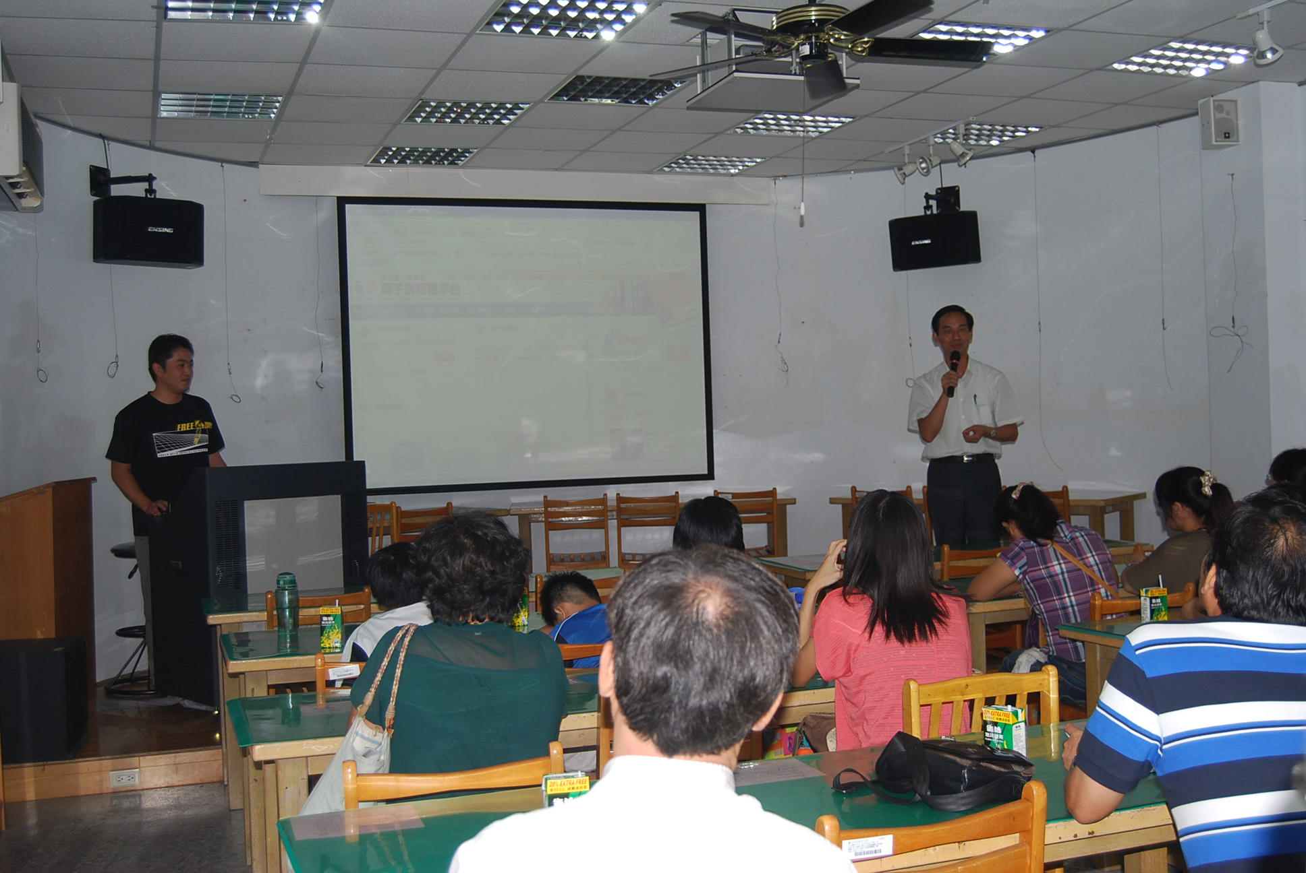  認識孩子的閱讀世界研習 | 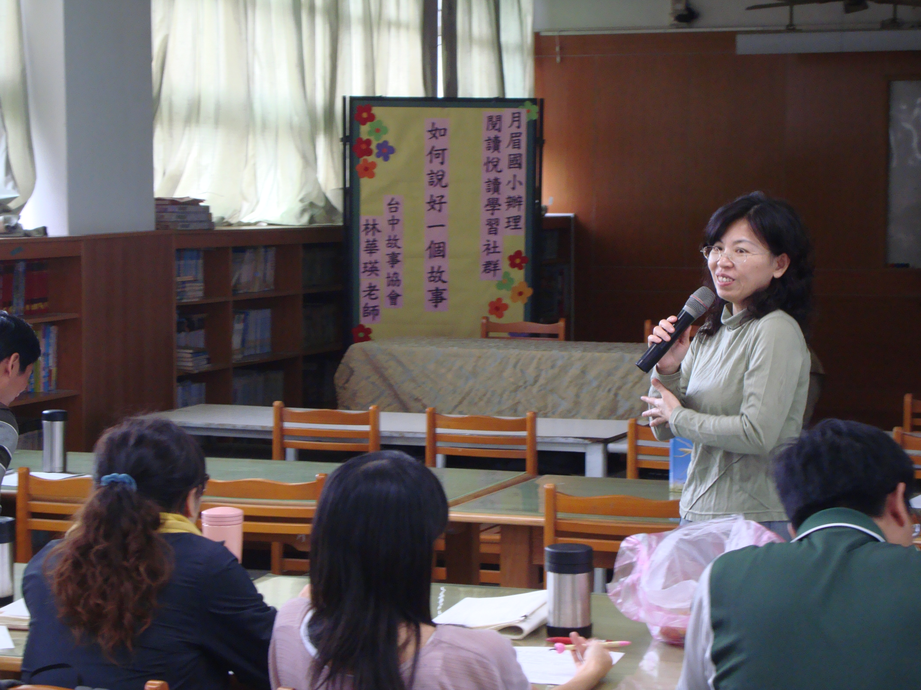  如何說好一個故事研習
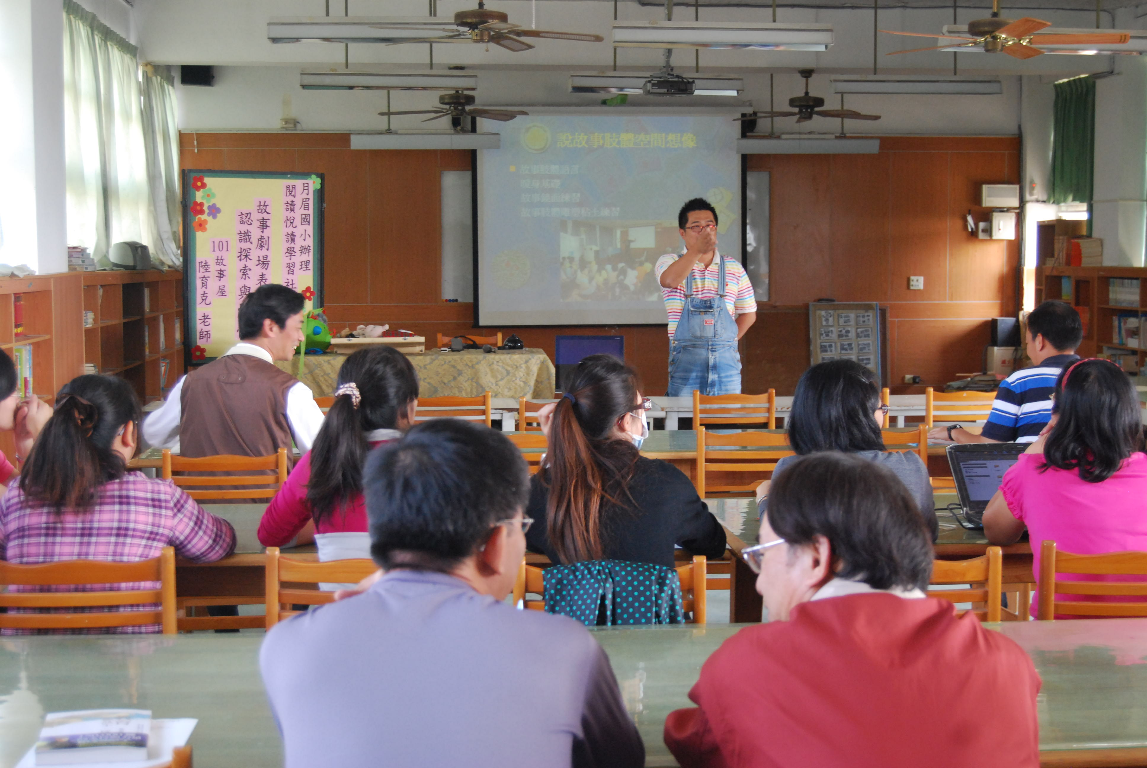故事劇場表演藝術認識探索與體驗研習 | 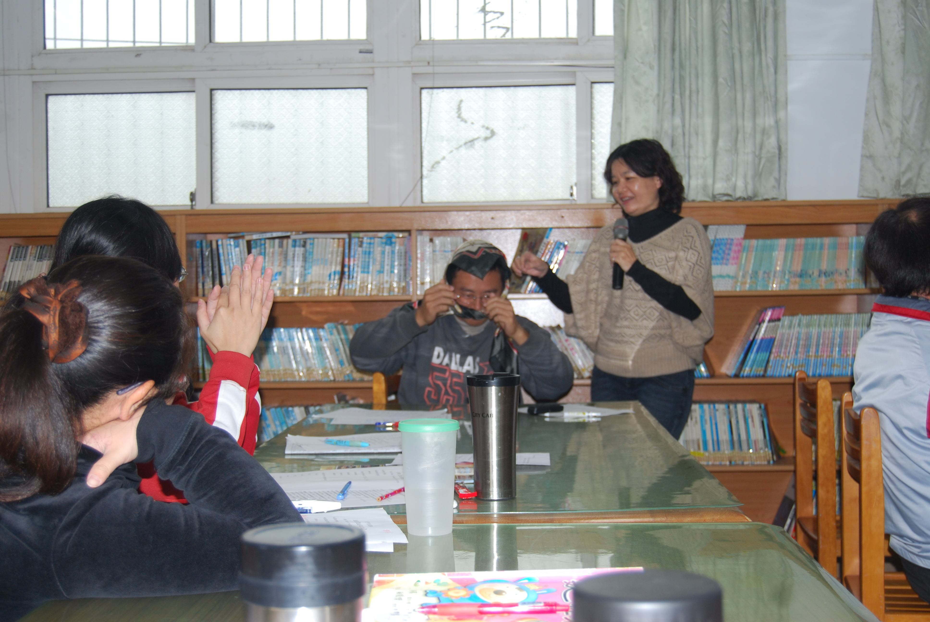  空手道說故事及說故事的活動設計研習
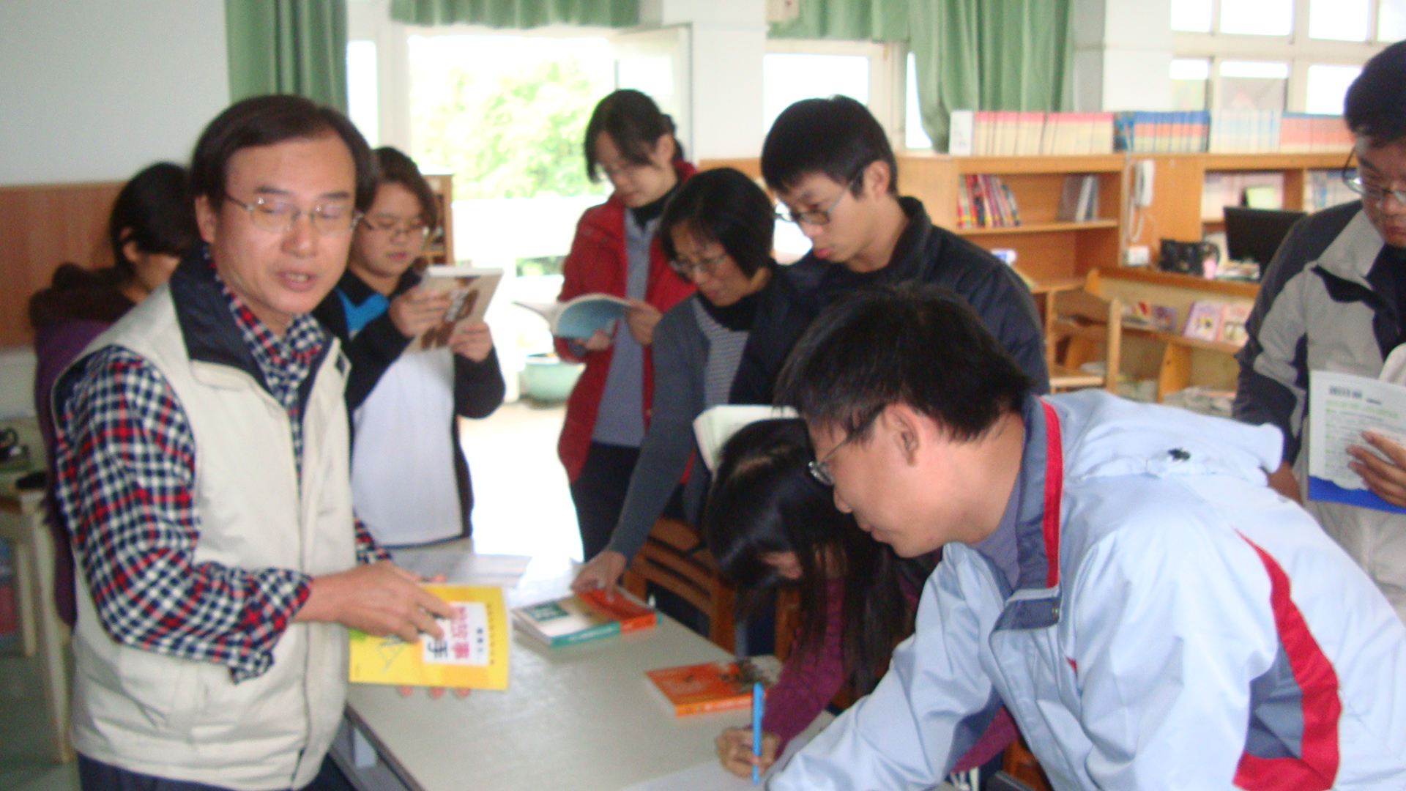說故事活動設計教材研發工作坊 | 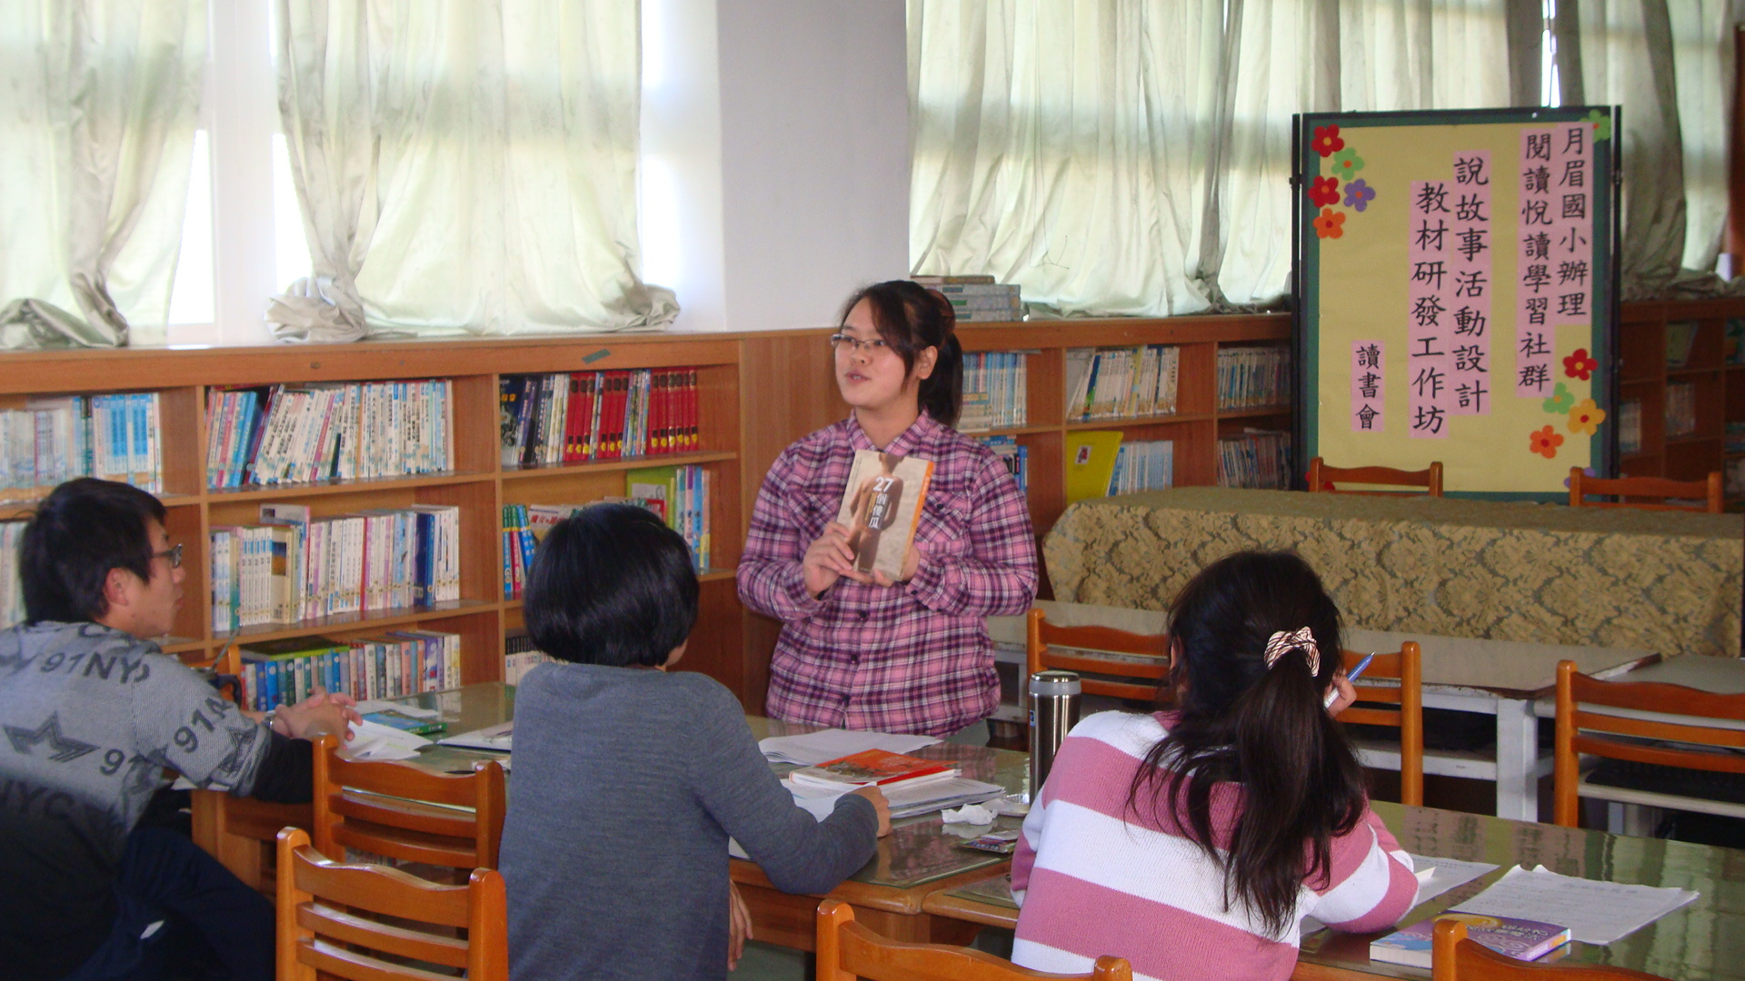教材分享及實作練習研習
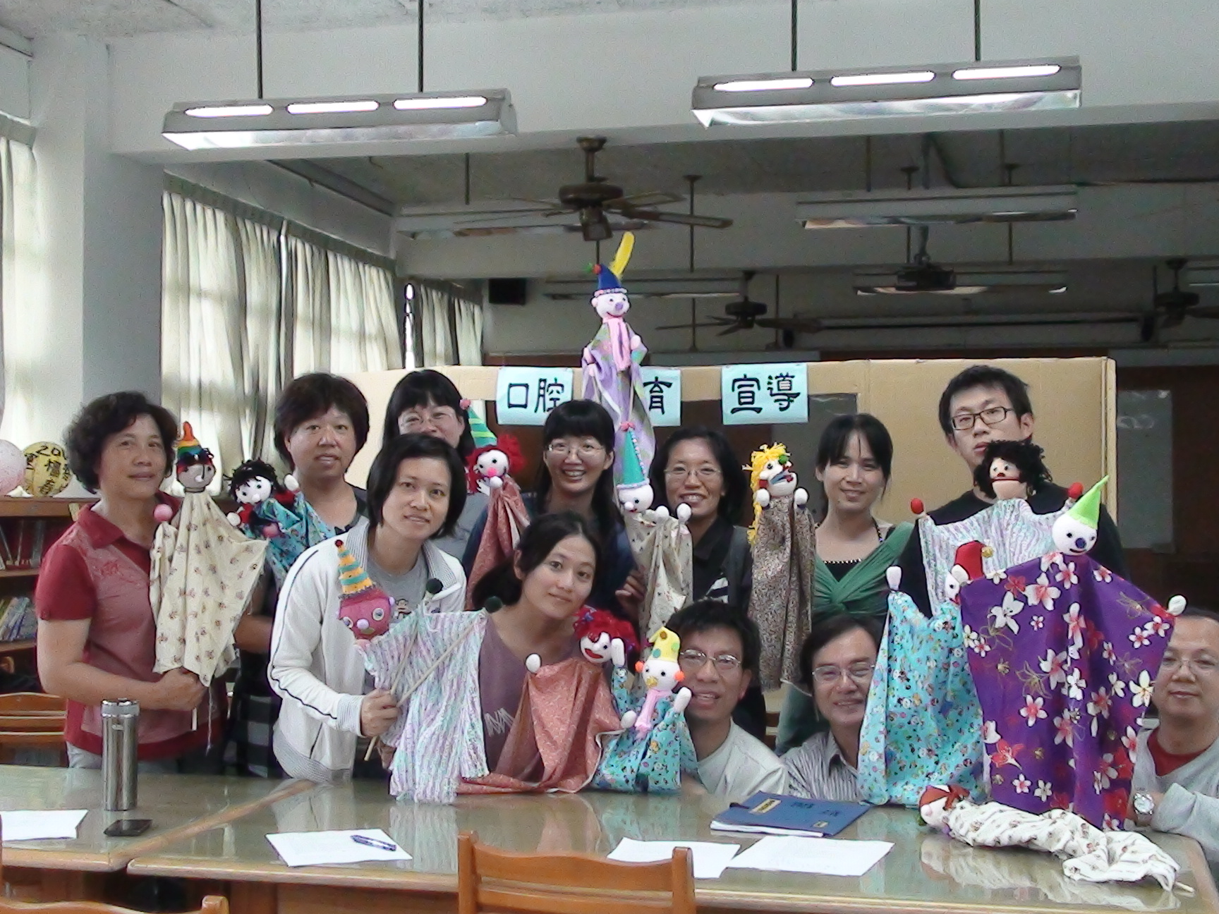故事偶戲製作工作坊 | 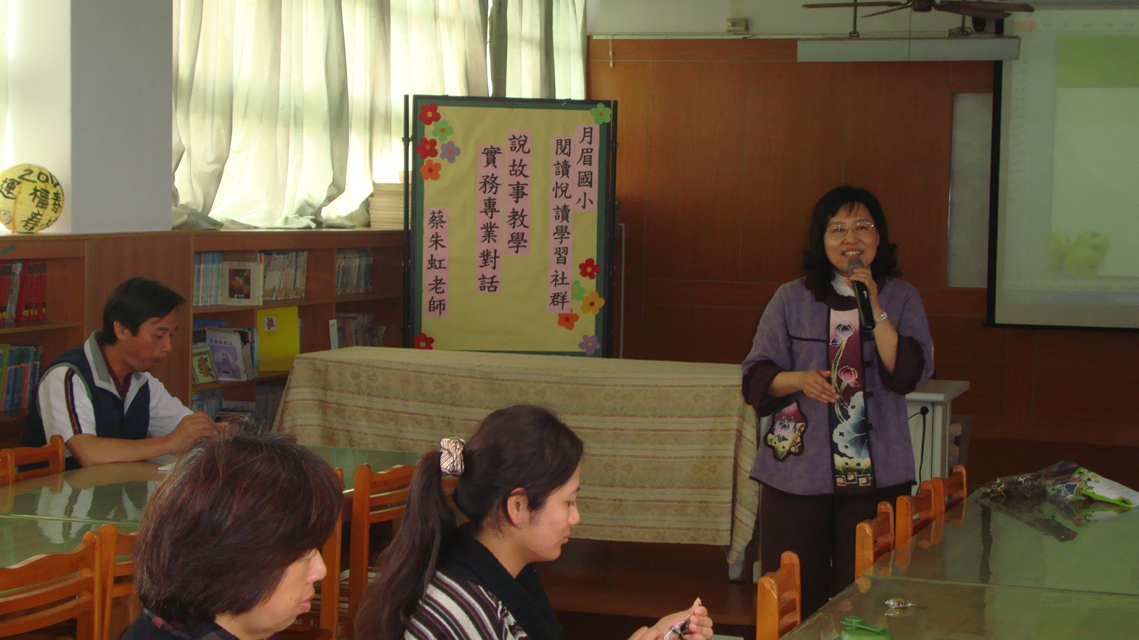說故事教學實務專業對話
附錄4－教師專業學習社群自我評估表
項 目 | 尚在  萌芽 | 已經  發展 | 已成  常態
■共同願景
□社群成員對於學生學習或學校發展具有共同關切的焦點， 並能發展出共同的目標 |  | v
□社群的目標能呼應學校的願景或核心任務 |  | v
■協同合作
□社群的每位成員對於社群的活動都能積極參與、分擔責任 |  | v
□社群成員表現互助合作的行動 |  | v
□社群成員透過專業對話與交流，進行群體學習 |  |  | v
■共同探究
□社群成員共同學習新的知識、技能與態度，或檢視本身既有的知能、信念與態度 |  |  | v
□社群成員協同計劃課程、編制教材，或設計教法，以符合學生不同的學習需求，提升學習的成效 |  | v
□社群成員有機會分享各自的專業經驗、構想或表現成果 |  | v
□社群成員有機會進行同儕觀課與回饋，或共同檢視教學檔案 |  | v
□社群成員提出專業所遭遇到的疑難問題，或針對當前重要的教育議題，協同提出解決方案 |  |  | v
■實踐檢驗
□社群成員把社群中所學習的新知識、新技能、新態度，或所發展的新課程、新教材、新教法、新解決方案等，應用在專業實務工作上，並深化學習的內涵 |  | v
■持續改進
□社群成員熱心研討改進本身專業實務或學校發展的議題，並積極持續嘗試將所學到的觀念或策略付諸行動 |  |  | v
□社群成員能持續評估社群組織的運作情況，並據以進行調整 |  |  | v
■重視結果
□持續檢視學生學習成效的改變情形，並據以調整社群探究精進的方向 |  |  | v
□持續檢視學生學習動機、態度的改變情形，並據以調整社群探究精進的方向 |  |  | v
□持續檢視學校整體發展與改進的情形 〈或願景與核心任務 達成的情形〉，並據以調整社群探究精進的方向 |  |  | v

項 目 | 尚在  萌芽 | 已經  發展 | 已成  常態
■社群運作
□召集人具備專業知能 |  | v
□召集人熱忱投入時間與精力於社群發展 |  | v
□召集人對於社群成員任務分工明確與公平 |  |  | v
□召集人善於鼓勵成員共同參與 |  | v
□召集人善用校內外人力與資源 |  |  | v
□社群成員表現彼此尊重、相互支持的行動 |  |  | v
□社群成員之間營造開放、正向、尊重共事的討論氛圍 |  |  | v
□社群成員勇於嘗試與創新 |  |  | v
■行政支持
□課務安排能提供社群成員共同合作的時間 |  | v
□提供社群學習與討論的空間與設施 |  | v
□提供經費支援以及相關圖書與網路資源 |  |  | v
□學校提供社群行政業務上的協助 |  |  | v
□校長關心與支持社群運作 |  |  | v
□校長鼓勵教師發展領導才能 |  |  | v
□校長提供教師參與學校決策的機會，或社群的運作能影響學校決策 |  |  | v
遭遇困境或需要協助事項：
◎目前受試教師認為參與社群中面臨困境：
（一）社群運作時間不足
（二）社群經費不足
（三）教師對參加社群的動機不足
（四）教師對社群的認知不足
◎針對社群運作提出以下建議：
（一）結合學校本位課程，引入專家指導，訂定可行的願景與目標
（二）積極建立專業學習社群結果導向和評估
(三)結合教師專業發展評鑑機制，促發社群教師專業對話與學習
◎針對學校行政及教育行政機關提出以下建議：
（一）學校行政人員對社群運作要能高度支持與支援
（二）校長應充實專業知能與教學領導能力，扮演催化角色
（三）加強校長及承辦業務主任對專業學習社群及教學領導的培訓
（四）提高教師員額編制，減輕教師工作負擔
（五）減少繁瑣的作業，提升行政效率、以充分支援社群運作

